视频解析P118〜P122：https://www.bilibili.com/video/BV1j94y1Z7xX?p=118

文字解析：下方

白盒测试+McCabe度量法解析
下图所示的程序流程图中有 （34） 条不同的简单路径。采用McCabe度量法计算该程序图的环路复杂性为 （35） 。（2014年下半年）
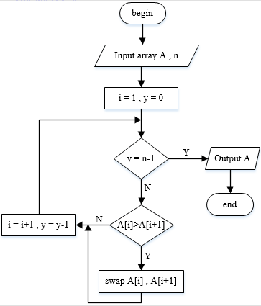
（34） A. 3 B. 4 C. 5 D. 6
（35） A. 3 B. 4 C. 5 D. 6
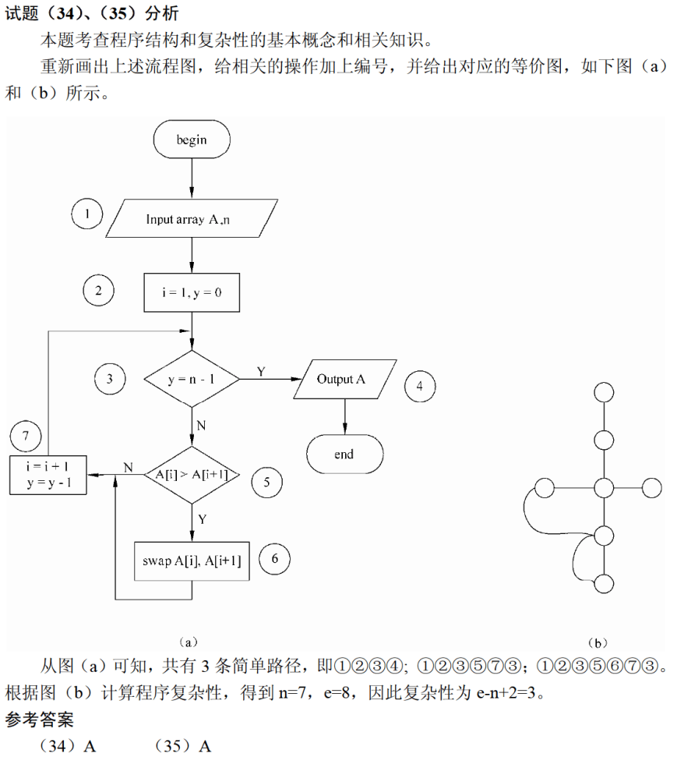

对下图所示流程图采用白盒测试方法进行测试，若要满足路径覆盖，则至少需要 （32） 个测试用例。采用McCabe度量法计算该程序的环路复杂性为 （33） 。（2016年下半年）
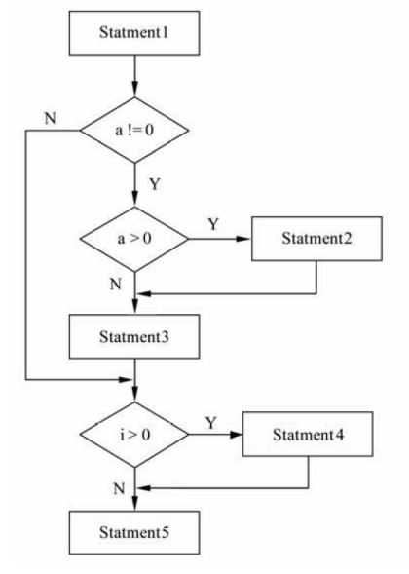
（32） A. 3 B. 4 C. 6 D. 8
（33） A. 1 B. 2 C. 3 D. 4
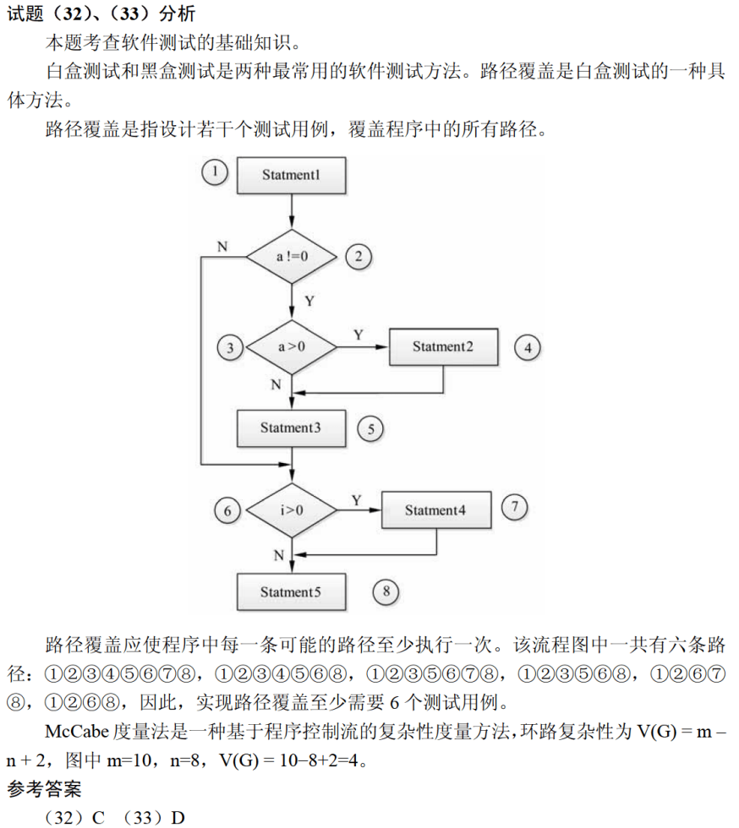

对下图所示的程序流程图进行语句覆盖测试和路径覆盖测试，至少需要 （35） 个测试用例。采用McCabe度量法计算其环路复杂度为 （36） 。（2017年上半年）
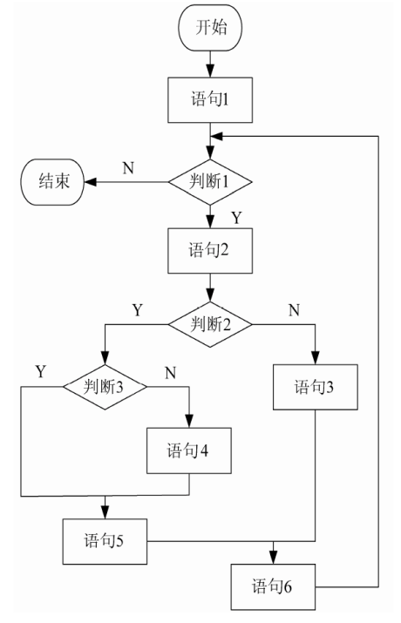
（35） A. 2和3 B. 2和4 C. 2和5 D. 2和6
（36） A. 1 B. 2 C. 3 D. 4
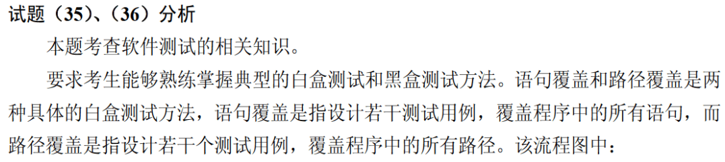

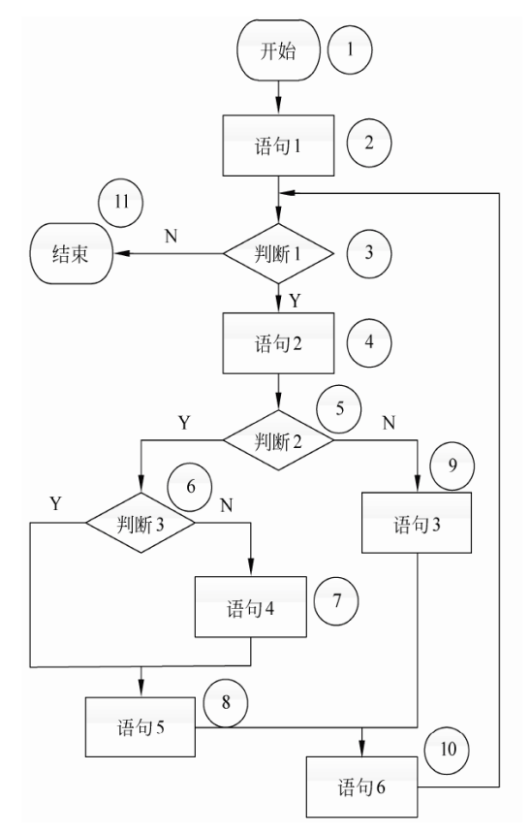
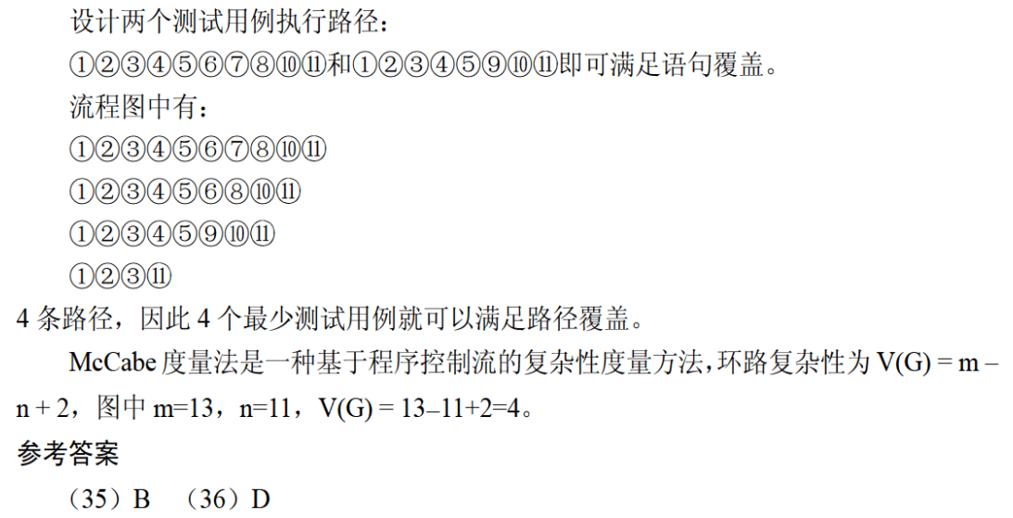

对下图所示的程序流程图进行判定覆盖测试，则至少需要 （34） 个测试用例。采用McCabe度量法计算其环路复杂度为 （35） 。（2018年上半年）
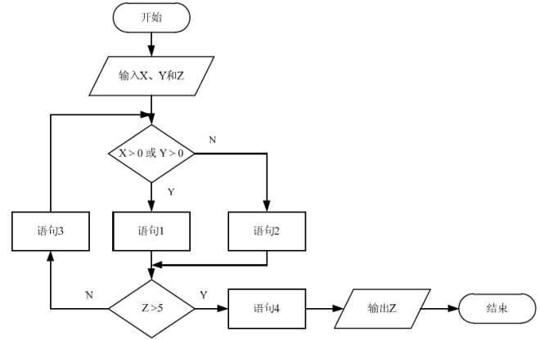
（34） A. 2 B. 3 C. 4 D. 5
（35） A. 2 B. 3 C. 4 D. 5
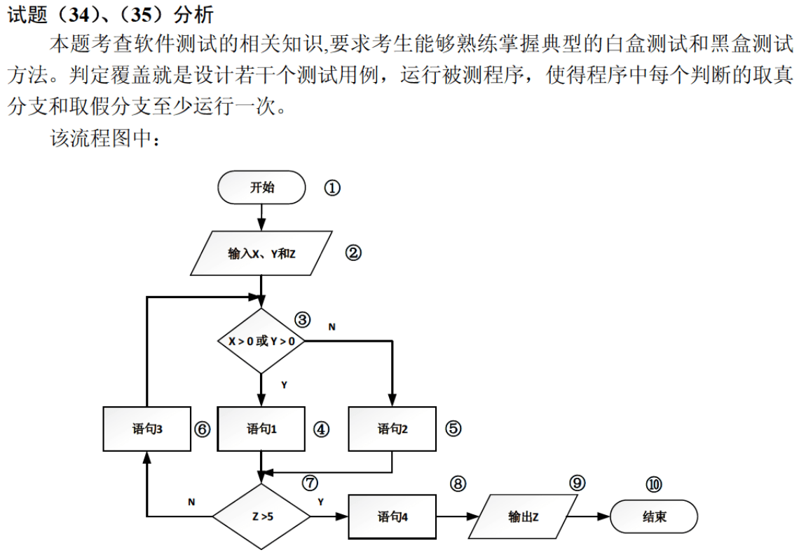

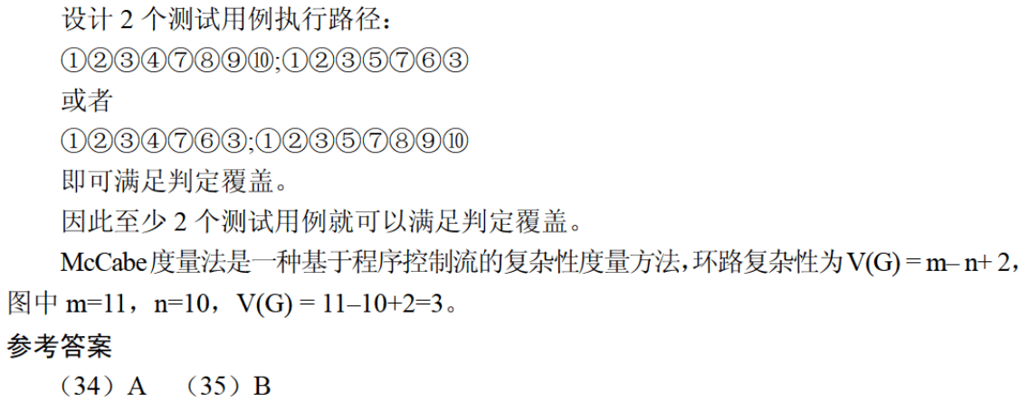

下图用白盒测试方法进行测试，图中有 （34） 条路径。采用McCabe度量计算该程序图的环路复杂性为 （35） 。（2019年下半年）
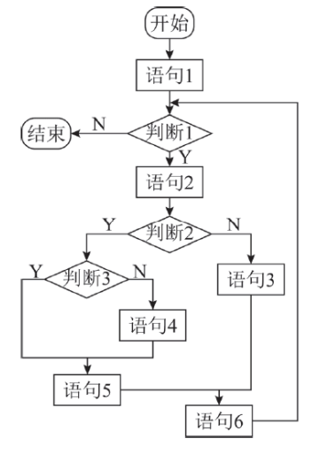
（34） A. 3 B. 4 C. 5 D. 6
（35） A. 3 B. 4 C. 5 D. 6
